ОСНОВНІ МЕДОНОСНІ І ПИЛКОВІ РОСЛИНИ
Медоноси польових, кормових та овочевих сівозмін.
Лікарські рослини

На Україні в умовах інтенсивного ведення землеробства дикорослі медоносні рослини майже відсутні, за винятком медоносів пасовищ, сіножатей, лісів. За цих обставин бджільництво в господарствах може розвиватися винятково за рахунок сільськогосподарських медоносних культур. З них найбільш перспективні для бджільництва гречка, соняшник, ріпак, еспарцет, коріандр і деякі інші.

Зернові і технічні культури

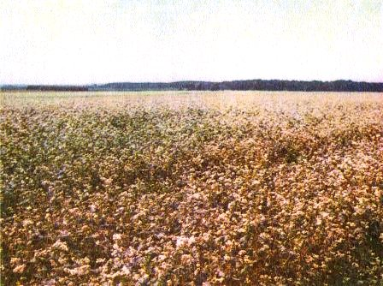
Гречка звичайна (Fagopyrum sagittatum GіІіb) — трав'яниста однорічна рослина з родини гречкових. Стебло має червонувате, розгалужене, листки чергові, стрілковидно-трикутні, квітки рожеві, в щитковидних суцвіттях, горішки гострі, тригранні, з гладенькими ребрами. Культивують гречку по всій Україні (загальна площа — 504 тис.гектарів).
До найпоширеніших у виробництві районованих сортів належать Богатир, Вікторія, Глорія, Київська, Майська, Чорноплідна, Шатилівська 4 і 5 та ін.
Гречка належить до найкращих медоносів. Квітка її за добу виділяє в нектарі від 0,165 до 0,226 мг цукру, а 1 га посівів дає 100—200 кг меду залежно від сорту і місця вирощування. Оптимальними умовами для нектаровиділення гречки є середньодобова температура 19 °С в першу половину цвітіння і 20—30 °С в другу при випаданні 140 мм опадів. Посушливе літо й висока температура згубні для гречки.
Культуру можна використовувати як поукісну та пожнивну, що дає не тільки додаткозий збір зерна, а й забезпечує бджіл підтримуючим медозбором для осіннього нарощування сімей. За добу одна квітка пожнивної гречки виділяє 0,08—0,110 мг цукру в нектарі, а медопродуктивність 1 га посівів становить 70—100 кг.
Добре виділяє нектар гречка у ранкові години, після теплої ночі, а з 14-ї години нектаровиділення припиняється.
Гречка — ентомофільна культура. Для запилення 1 га її посівів необхідно 2—3 сильні бджолині сім'ї.
Гречаний мед належить до групи темних, має темно-янтарний колір, міцний запах квітів гречки, солодкий, різкий смак. За вмістом мікроелементів, ферментів, амінокислот та інших сполук перевершує всі світлі меди. Має добрі лікувальні властивості. Вміщує 30 % глюкози, 43 % фруктози. Діастазне число — в середньому 23,2 одиниці Готе. 1 га гречки дає 223—250 кг пилку.
Гречка - найкращий медонос України.
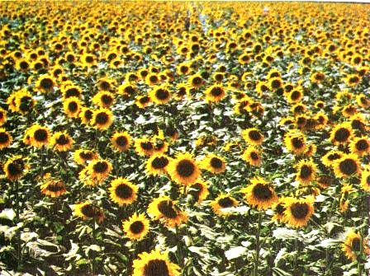
Соняшник (HelianthusannuusL.) — однорічна рослина з родини складноцвітих. Стебла має міцні, прості або з боковими пазушними гілками. Нижні та середні листки серцевидно-трикутні або серцевидно-яйцевидні, верхні — еліптичні, всі черешкові, зарубчасто-зубчасті. Кошики великі, пониклі, поодинокі, розміщені на верхівках стебел та деяких пазушних гілок. Всі квітки в кошику жовті, бокові — завжди язичкові, неплідні, а серединні — плідні, трубчасті, двостатеві. Плоди з міцним, шкірястим перикарпом, оберненояйцевидні або конусовидні, вгорі з коронкою з 2 (4) опадних плівочок.
Соняшник — одна з основних олійних культур, добрий медонос. У степовій зоні, де знаходиться 80 % посівів, він є основним джерелом медозбору. Зацвітає через 60—80 днів після сівби. Квітка культури живе два дні: на перший день достигають і розкриваються пиляки, другий — приймочка.
Одна квітка в пиляковій фазі виділяє 0,302—0,903 мг цукру в нектарі, а в приймочковій — 0,212—0,430 мг. Медопродуктивність 1 га соняшнику становить 47—75 кг. Під час цвітіння культури приріст в показниках контрольного вулика може становити 3—5 кг за день.
Соняшник — ентомофільна культура, запилення якої бджолами має дуже велике значення для одержання повноцінного врожаю. Його забезпечують з розрахунку 0,5— 1 бджолина сім'я на 1 га посіву.
Соняшниковий мед світло-жовтого кольору, має слабкий квітковий запах, терпкий солодкий смак, швидко кристалізується, тому його не рекомендується залишати для зимівлі бджіл. Містить 28—33 % глюкози і 42—46 % фруктози. Діастазне число коливається від 15,8 до 27,8 одиниці Готе.
Соняшник - основна сільськогосподарська культура.

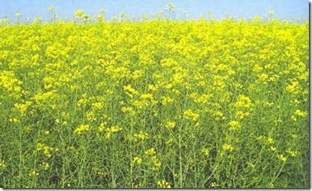
Ріпак (Brassica napus L. var napus DC.) —однорічна озима або ярова рослина з родини хрестоцвітих. Листки має ліроподібні, голі, сизо-зелені. Квітки жовті, зібрані в рідкі китицеподібні суцвіття. Плід — вузький стручок. На Україні ріпак досить поширений в західних областях.
Розрізняють ріпак озимий та яровий. У зв'язку з тим, що озимий дає більш стійкі і високі врожаї, він більш поширений.
Озимий ріпак — добрий медонос. Цвітіння його припадає на травень (період відцвітання плодових дерев) і триває 25—30 днів.
Культура сприяє ранньому розвитку бджолиних сімей. У квітці в середньому міститься 0,7 мг цукру в нектарі з коливаннями від 0,3 до 0,9 мг залежно від сорту.
Медопродуктивність 1 га посіву— 100—140 кг. Одна бджолина сім'я може зібрати за день 3—4 кг і більше ріпакового меду, аромат якого нагадує запах квітів цієї рослини. Колір меду білуватий, смакові якості невисокі, консистенція щільна. Мед швидко кристалізується, а тому його небажано залишати для зимівлі бджіл.
Одна квітка озимого ріпака продукує 1,283 мг пилку, 1 га посіву — 90,9—129,7 кг.
Озимий ріпак — комахозапильна рослина. Основними запилювачами її є медоносні бджоли. На 1 га посіву для доброго запилення насінників необхідно 2—3 бджолині сім'ї.
Ріпак - добрий ранній медонос
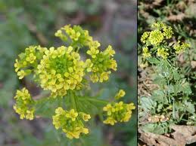
Гірчиця біла (SinapisalbaL.)—однорічна рослина з родини хрестоцвітих. Цвітіння її починається через 30—35 днів після посіву і триває 38—42 дні, однієї квітки — 3—4. Залежно від грунтово-кліматичних умов кількість цукру в нектарі однієї квітки коливається від 0,29 до 0,44 мг. 1 га посіву в середньому дає 80—100 кг меду. Бджоли інтенсивно відвідують квітки гірчиці протягом дня, збираючи нектар й пилок, але найактивніше — У ранкові години. Рекомендується проводити сівбу гірчиці в різні строки, щоб подовжити тривалість медозбору.
Мед з гірчиці білої янтарного кольору, має слабкий квітковий запах, невисокі смакові якості, швидко кристалізується (кристалізація крупнозерниста). Його не рекомендується залишати для зимівлі бджіл. Одна квітка дає в середньому 0,0734 мг пилку, 1 га — 68—112 кг.
Коріандр (Coriandrum sativum L.) — однорічна трав'яниста рослина з родини зонтичних. Культивують її у південних областях як пряну й ефірну рослину.
Це — одна з кращих медоносних рослин. Цвітіння її починається в другій або третій п'ятиденні липня. Одна квітка за добу виділяє від 0,333 до 0,425 мг цукру в нектарі, медопродуктивність 1 га 313—350 кг. Для запилення 1 га посівів коріандру необхідно 2—3 бджолині сім'ї.
Коріандровий мед янтарного кольору, має специфічний запах, різкий солодкий смак. Кристалізується через 4— 6 міс.
Шавлія посівна, мускатна (Salvia sclarса L.) —дворічна трав'яниста рослина з родини губоцвітих. Має мускатний запах. Листки яйцевидні, подвійно-зубчасті. Віночок блідо-голубий або голубувато-рожевий. Приквітники рожеві, перетинчасті. Кільця 4—6-квіткові, зібрані у перервані китиці.
Культивують рослину в Криму і Запорізькій області на площі 3 тис.гектарів.
Шавлія посівна — добрий медонос. Бджоли охоче відвідують її квітки, збираючи нектар і пилок. За сприятливих погодних умов бджолина сім'я приносить 3—4 кг і більше меду за день. Цвіте шавлія в червні — липні. Одна квітка виділяє 0,390—0,450 мг цукру в нектарі, медопродуктивність 1 га — 180—239 кг.
Шавлієвий мед світло-янтарного кольору, з дуже приємним смаком і ніжним ароматом. Із простих цукрів в ньому найбільше глюкози. Кристалізується при звичайних умовах зберігання через 3—4 міс після відкачування. Кристалізація в основному дрібнозерниста.
Бджоли охоче збирають з квіток шавлії пилок. Одна квітка виділяє 0,56—0,67 мг пилку.

Кормові трави.

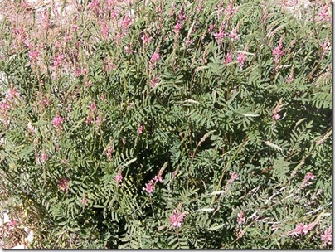
Еспарцет посівний (Onobrychis sativus L.) — трав'яниста багаторічна рослина з родини бобових. Має малооблистнене стебло з прикореневою розеткою листків. Останні складні, непарноперисті. Квітки зібрані у суцвіття. Окремі квітки великі, рожеві або червоні. Плід — нерозкривний біб.
Культивують рослину в багатьох районах України на площі 76 тис.гектарів.
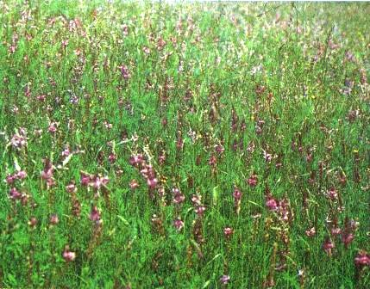
Еспарцет — добрий медонос. Починає виділяти нектар в момент зацвітання і продукує його тим більше, чим частіше й інтенсивніше його вибирають з квіток медоносні бджоли.
Цвіте еспарцет в кінці травня — на початку червця протягом 2—3,5 тижня. Одна квітка еспарцету виділяє від 0,250 до 0,320 мг цукру в нектарі, медопродуктивність 1 га посівів 72—120 кг. При сприятливих погодних умовах сім'я встигає зібрати за день до 4 кг і більше меду.
З еспарцету одержують товарний мед, який має світло-янтарний колір, інколи із зеленуватим відтінком, слабкий квітковий запах, солодкий, приємний смак. Кристалізується через 3—6 міс, кристалізація може бути дрібно- і крупнозернистою. Еспарцетовий мед містить 25—31 % глюкози і 43—48 % фруктози, діастазне число коливається від 15 до 22 одиниць Готе.
Бджоли охоче збирають пилок з квіток еспарцету. Рекомендується промисловий збір бджолиних обніжок під час його цвітіння. З 1 га збирають 168—179 кг пилку.
Люблять бджоли еспарцет посівний.
Буркун білий (Melilotus albus L.) —дворічна, рідше однорічна трав'яниста рослина з родини бобових, з прямостоячим гіллястим стеблом. Листки має трійчасті: середній листок на. черешку, бокові — майже сидячі. Квітки дрібні, пониклі, зібрані у багатоквіткові пазушні китиці, віночок білий. Біб кулястий або яйцевидний, 1—3-насінний.
Дикоростучий буркун росте на схилах, луках та ін. Культивують його на площі близько 5 тис.гектарів.
Буркун білий —добрий медонос. Період цвітіння його з липня по вересень. У цей час він має дуже велику кількість квіток (близько 2 млрд./га). Одна квітка залежно від природно-кліматичних умов виділяє 0,030—0,096 мг цукру в нектарі, а медопродуктивність 1 га посіву становить від 120 до 200 кг.
З посівів буркуну одержують товарний мед світло-янтарного кольору, з приємним запахом. Він має високі смакові якості, містить 37—39 % глюкози, 40—42 % фруктози, його діастазне число—13—17 одиниць Готе. Кристалізується мед через 6—8 міс, кристалізація дрібнозерниста.
Таке ж значення має буркун жовтий лікарський (Меlіlotus officinalis L.), який відрізняється від описаного жовтим забарвленням квіток й структурою бобів. Поширений у тих же районах і має подібну нектаропродуктивність.
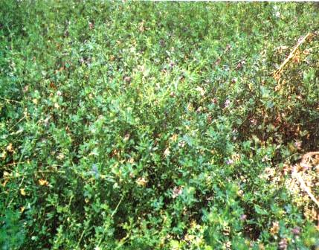
Люцерна посівна (Medicago sativa L.) — багаторічна трав'яниста рослина з родини бобових. Листки має трійчасті, листочки довгасто- або лінійно-кликовидної форми. Стебла прямостоячі або висхідні, густооблистиені. Квітки голубувато-фіолетові або фіолетові, зібрані у головчасті китиці. Боби спірально закручені в 1,5—3 обороти, голі або трохи опушені.
Культивують люцерну по всій Україні, але найбільші площі знаходяться у степовій і лісостеповій зонах. Посівна площа насінників — 96,8 тис. гектарів.
Люцерна цвіте в червні — липні. Для бджільництва важлива як медонос. Проте і бджоли досить необхідні для запилення люцерни. Останнє ускладнюється тим, що квітка люцерни має таку особливість: її тичинкова трубка завжди перебуває в напруженому стані. Коли бджола сідає на квітку, вона з силою випрямляється (проходить трипінг) і вдаряє бджолу по хоботку. Тому бджоли беруть здебільшого нектар з боку квітки, просовуючи хоботок між парусом і човником, не запилюючи її при цьому. В періоди сильного виділення люцерною нектару медоносні бджоли охоче відвідують її.
Нектаропродуктивність люцерни залежить від сорту, агротехніки, й особливо від кліматичних умов. На півдні республіки одна квітка її виділяє 0,069—0,182 мг цукру в нектарі. Нектаропродуктивність 1 га посівів становить 90—150 кг. Сильні бджолині сім'ї, підвезені для запилення люцерни, збирають по 14—20 кг товарного меду.
В більш північних районах нектаропродуктивність посівів становить 70—100 кг. В засушливу пору року, а також при зниженні температури до 10—12 °С люцерна нектару не виділяє.
Люцерновий мед має янтарний колір з слабким ніжним квітковим запахом і приємним солодким смаком. Містить 40—45 % фруктози і 32—35 % сахарози. Кристалізується через 6—7 міс, кристалізація в основному дрібнозерниста. Бджолиним сім'ям, яких планують використовувати на запиленні люцерни, доцільно залишати на зиму люцерновий мед.
Один гектар цієї культури дає 157—169 кг пилку. Проте бджоли збирають його неохоче, що пояснюється наявністю в ньому специфічних, неприємних для бджіл речовин —-репелентів.
Щедро дарує бджолам свій нектар люцерна.
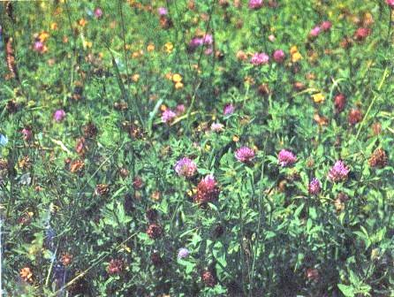
Конюшина червона (Trifolium pratense L.) — багаторічна трав'яниста рослина з родини бобових. Стебла має висхідні або прямостоячі, розгалужені. Листки трійчасті. Листочки нижніх ярусів яйцевидні або еліпсовидні, верхніх — ланцетні, по краях війчасті. Квітки — зібрані в яйцевидні або кулясті поодинокі головки на верхівках гілок. Віночок яскраво-червоний. Біб яйцевидний, плівчастий.
Конюшина на Україні поширена в зоні Лісостепу, на Поліссі і в Карпатах. Площа посіву становить близько 192 тис. гектарів.
Цвіте конюшина червона в червні — липні протягом 30 днів. Бджоли збирають з неї нектар і пилок, відвідуючи квітки протягом дня. Оптимальними умовами для нектаровиділення є середньодобова температура повітря 19 °С, вологість повітря 70—80 %, вологість грунту 60—65 %. При температурі повітря понад 25—26 °С виділення нектару припиняється.
При відповідних умовах нектар виділяється в значній кількості, але він знаходиться глибоко в квітці, а тому важкодоступний для бджіл. Квітка конюшини за добу продукує 0,093—0,127 мг цукру в нектарі, медопродуктивність 1 га посіву —75—80 кг. При сприятливих умовах одна бджолина сім'я може зібрати за день 3—4 кг меду.
Для поліпшення запалювальної здатності бджіл слід застосовувати заходи, що інтенсифікують процес нектаровиділення.
Мед з конюшини світло-янтарного кольору, з слабким ніжним квітковим запахом, солодкий. Містить 47—48 % фруктози і 19—22 % глюкози. Не кристалізується протягом року, кристалізація дрібнозерниста.
Одна квітка виділяє 0,047 мг пилку. Пилкова продуктивність 1 га — 35—40 кг.
Цвіте конюшина рожева.
Конюшина гібридна (Trifolium hybridum L.) — багаторічна рослина з родини бобових. Стебло має прямостояче або трохи полегле. Листки трійчасті, яскраво-зелені, без малюнка. Суцвіття — головка всередині з білими, а зовні рожевими квітками.
У природних умовах зустрічається в невеликій кількості на вологих луках, болотах, по берегах річок. її рекомендується висівати разом з конюшиною червоною.
Конюшина гібридна дає бджолам нектар і пилок. Нектар легкодоступний. Цвіте культура з червня по вересень. Загальна медопродуктивність при сприятливих умовах — 100—125 кг/га.
Сідач коноплевидний (Eupatorium cannabinum L.) — багаторічна трав'яниста рослина з родини складноцвітих. Листки супротивні, глибокорозсічені. Кошики 4—7-квіткові, дрібні, зібрані у густе волотеподібне суцвіття. Квітки дрібні, білі. Плід — коробочка з 8—10 насінинами. Росте по берегах річок, чагарниках, у лісах.
Цвіте в кінці липня — серпні протягом 35—40 днів. Добрий пізній медонос. Бджоли охоче відвідують його квітки, збираючи нектар і пилок. Нектарники сідача можуть виділяти багато нектару, розміщені неглибоко й легкодоступні для бджіл. Найінтенсивніше працюють бджоли на квітках сідача з 10-ї до 14-ї години. Одна квітка виділяє 0,48— 0,56 мг цукру в нектарі, а медопродуктивність 1 га посіву становить 140—150 кг.
Сильфій пронизанолистий (Silphium perfoliatum L.)—багаторічна трав'яниста рослина з родини складноцвітих з прямостоячим стеблом. Листки супротивні. Нижні — на довгих черешках, верхні — сидячі. Кошики складають волотеподібне суцвіття. Квітки золотисто-жовті, крайові — язичкові маточкові, серединні — двостатеві трубчасті. Росте по берегах річок та озер, на грунтах з близьким заляганням ґрунтових вод.
Сильфій починає цвісти в другій половині липня і цвіте протягом 50—60 днів. Це медонос другої половини літа й початку осені. Завдяки цій рослині можна ліквідувати безмедозбірний період цього часу. Квітки охоче відвідуються бджолами. Часто можна спостерігати на одній корзинці декілька бджіл. Квітка сильфію виділяє 0,35 мг цукру в нектарі, медопродуктивність 1 га посівів— 100—150 кг.
Вайда фарбувальна (Isatis tinctoria L.) — дворічна трав'яниста рослина з родини хрестоцвітих. У перший рік утворює розетковий пагін, на другий цвіте і плодоносить. Листки розетки продовгувато-ланцетні, стеблові — стріловидні. Віночок жовтий, квітки зібрані в китицю.
Дикоростуча вайда зустрічається в зонах Лісостепу, Степу та в Криму.
Цвіте в травні протягом 15—20 днів. Як медонос цінна на півдні республіки. Бджоли охоче відвідують її квітки, збираючи нектар. Найінтенсивніше вони працюють з 9-ї до 14-ї години. Медопродуктивність 1 га посіву — 80—90 кг.

Баштанні та овочеві культури

Гарбуз звичайний (Cucurbita pepo L.) —рослина з родини гарбузових. Листки має великі, серцеподібні, квітки жовто-гарячого кольору, одностатеві, одинокі, пазушні; тичинкові — на довгих квітконіжках, маточкові — на коротких. Плоди дуже великі, з твердою шкурою, насіння біле, плоске. Культивують по всій Україні.
Гарбуз — добрий медонос. Квітки його виділяють багато нектару. Пилок менше приваблює бджіл. Цвіте рослина з початку липня до кінця вересня, виділяючи нектар навіть під час засухи. Квітки починають розкриватись на світанку, а опівдні закриваються. Нектар виділяється через 2—3 год після розкриття квітки. Медопродуктивність 1 га посівів — 30—35 кг.
Диня звичайна (Meló sativa (L.)Sag.) — однорічна шорсткоопушена рослина з родини гарбузових. Стебло вона має невиразно-гранчасте. Листки чергові, серцеподібні, зубчасті. Квітки одностатеві, тичинкові — на коротких ніжках, маточкові — поодинокі. Віночок світло-жовтий.
Починає цвісти диня через 40—45 днів після сівби й цвіте 1,5—2 міс. Тичинкова квітка функціонує один день, маточкова — два, найбільше три дні. Одна квітка виділяє 2,4 мг цукру в нектарі, медопродуктивність 1 га баштану — близько 30 кг. Диня дає для бджіл підтримуючий медозбір.
Кавун звичайний (Citrullus vulgaris Schrod.) — однорічна рослина з родини гарбузових. Стебла у неї волохаті, шорсткі, дуже розгалужені. Листки глибокороздільні. Квітки одностатеві, блідо-жовті, поодинокі. Плід великий, кулястий, зелений або білуватий з соковитою червоною м'якоттю.
Цвіте кавун у червні. Нектароносять не тільки маточкові, а й тичинкові квітки, виділяючи 0,5—0,7 мг цукру в нектарі. Медопродуктивність 1 га баштану—15—20 кг. Дає підтримуючий медозбір.
Огірок посівний (Cucumis sativus L.) — однорічна рослина з родини гарбузових. Стебла у неї лежачі або лазячі. Листки чергові, серцеподібні. Тичинкові квітки зібрані пучками у пазухах листків, маточкові поодинокі, на коротеньких ніжках, віночок жовтий.
Цвіте огірок з початку червня по серпень. Нектар виділяють тичинкові і маточкові квітки. За один прийом бджола може зібрати з квітки до 2 мг нектару. Медопродуктивність 1 га посівів — близько 30 кг. На нектаровиділення дуже впливає погода, фаза цвітіння й місце знаходження квітки на рослині. Крім нектару, бджоли з квітів огірка збирають пилок.

Лікарські рослини.

Алтея лікарська (Althaea officinalis L.) — багаторічна трав'яниста рослина з родини мальвових. Листки у неї яйцеподібні, трохи лопатеві. Квітки зібрані у волотеподібне суцвіття. Пелюстки блідо-рожеві.
Дикоростуча алтея росте на вологих луках, по берегах річок, на заболочених місцях, чагарниках.
Цвіте з другого року вегетації від початку липня до кінця серпня, проте може цвісти і в перший рік, тільки на місяць пізніше. Медопродуктивність залежить від року життя рослини: в перший рік —до 15 кг, на другий — понад 150 кг/га. Для бджіл дає підтримуючий медозбір.
Валеріана лікарська (Valeriana officinalis L.) — багаторічна трав'яниста рослина з родини валеріанових. Кореневище у неї з довгими підземними пагонами. Стебло ребристе, голе. Стеблові листки з 6—11 парами вузьких бокових листочків, прикореневі — з 3—9 парами. Квітки білі або блідо-рожеві. Росте в лісах, на узліссях, луках.
Цвіте валеріана з другого року вегетації в кінці червня— на початку липня. Квітки охоче відвідуються бджолами з 10-ї до 16-ї години. Одна квітка в середньому виділяє до 0,12 мг цукру в нектарі. Проте не всі квітки нектароносні. Медопродуктивність 1 га посіву — 60—70 кг.
Дягель лікарський (Archangelica officinalis (Moengh, Hoffm)) — багаторічна трав'яниста рослина з родини зонтичних. Стебло у неї товсте, круглясте. Зонтик великий, з численними пухнатими променями, без обгортки. Квітки дрібні, білі.
Росте на болотах і по берегах річок та канав в зонах Полісся, Лісостепу, Степу. Розводять як лікарську і пряну рослину. З насіння добувають ефірне масло.
Дягель належить до сильних медоносів. Зацвітає він в кінці червня й цвіте до середини серпня. Бджоли охоче відвідують його квітки, збираючи нектар та пилок. Одна квітка живе два дні і за добу виділяє 0,1 мг цукру в нектарі. Медопродуктивність 1 га посіву досягає 200 кг.
Мед з дягеля червонуватого кольору з сильним приємним запахом. Швидко кристалізується.
М'ята перцева (Mentha piperita L.) — трав'яниста багаторічна рослина з родини губоцвітих. Листки у неї яйцеподібні, довгасті або ланцетні, черешкозі. Суцвіття густе. Віночок з білуватою трубочкою й рожевим відгином.
Цвіте м'ята в перший рік вегетації з червня по вересень протягом 32—35 днів, а на другий рік —від середини липня до кінця серпня протягом 40—42 днів. Медопродуктивність 1 га посіву — від 150 до 200 кг меду. Одна квітка виділяє 0,153—0,170 мг цукру в нектарі. Добре виділяє нектар при високій температурі (27—30 °С).
Живокіст лікарський (Symphytum officinalis L.) — трав'янистий багаторічник з родини шорстколистих. Стебла має розгалужені, листки довгасті, яйцеподібні або овальні. Квітки правильні, зібрані на кінцях стебел у, небагатоквіткові завійки. Віночок спочатку рожево-пурпуровий, потім голубий.
Росте на вологих луках, по берегах річок.
Живокіст — добрий ранньолітній медонос. Цвіте в травні, добре відвідується бджолами, дає нектар і пилок. Одна квітка живе три дні й за добу в середньому виділяє 1 мг цукру в нектарі. Медопродуктивність 1 га посіву— 100 кг.
Собача кропива звичайна, пустирник (Leonurus cardiaca L.) — багаторічна трав'яниста рослина з родини губоцвітих. Має верхівкові листки трилопатеві або цілісні, з двома боковими зубцями, квітки сидячі, в густих кільцях. Віночок двогубий, блідо-рожевий.
Росте на засмічених місцях в зонах Лісостепу і Степу.
Велика кількість квіток та виділений ними нектар приваблюють бджіл у будь-яку погоду, не виключаючи і сильної засухи. Цвіте собача кропива в червні — серпні. Одна квітка живе два дні й дає від 0,12 до 0,2 мг цукру в нектарі за день. Медопродуктивність 1 га — 50—70 кг.

Медоноси і пилконоси садів та ягідників
Плодово-ягідні насадження мають велике значення для бджільництва. Вони цвітуть ранньою весною, дають бджолам пилок, а в деяких південних районах — найбільш ранній медозбір. Використовуючи останній, бджолині сім'ї добре розвиваються, нарощуючи достатню силу до основного медозбору.
Абрикоса (Armeniaca vulgaris Lam.) — дерево з родини розових. Кора у неї темна, бурувато-сіра. Гілки голі, листки цілісні, з довгими черешками. Квітки майже сидячі, розвиваються до появи листків. Пелюстки білі або рожеві. Плід — соковита, м'ясиста кістянка. Росте в зоні Степу, Криму, рідше в зоні Лісостепу.
Цвіте абрикоса в кінці квітня протягом 9—11 днів. Нектарники її розміщені біля зав'язі. Це один з найбільш ранніх медоносів. Квітки дерева охоче відвідують бджоли. Зібраний нектар і пилок вони використовують повністю, оскільки в цей період бджолині сім'ї інтенсивно розвиваються. Одна квітка абрикоси виділяє 0,7—1,2 мг цукру в нектарі, медопродуктивність 1 га насаджень — 35—40 кг.
Аґрус звичайний (Grossularia reclinata Mill.) — кущ з родини ломикаменевих. Листки у нього чергові, три-і п'ятилопатеві, зубчасті. Китиці пучкоподібні, одно- та триквіткові. Квітки зеленуваті, червонуваті або пурпурові, опушені. Плід кулястий або овальний. На Україні аґрус досить поширений.
Цвіте він у третій декаді квітня — напочатку травня протягом двох тижнів. Бджоли охоче відвідують квітки, збираючи нектар та пилок. Аґрус — один із кращих медоносів серед ягідних культур (нектаропродуктивністю поступається лише перед малиною). Медопродуктивність 1 га аґрусу становить 40—45 кг. Проте ранньою весною літ бджіл на аґрус дуже часто порушується умовами погоди. Аґрус дає ранньовесняний підтримуючий медозбір.
Вишня звичайна (Cerasus vulgaris Mill.) — дерево з кулеподібною кроною з родини розових. Листки блискучі, еліпсо- або яйцеподібні. Квітки зібрані в зонтикоподібних суцвіттях. Пелюстки білі. Плоди сплюснуто-кулясті різного кольору.
Цвіте вишня в травні протягом 10—12 днів. Нектар її не тільки зміцнює бджолині сім'ї, а й може давати товарний мед. Краще він виділяється при теплій погоді в ранкові години. Одна квітка вишні продукує 2,59 мг цукру з нектарі, а медопродуктивність 1 га насаджень становить 28—32 кг. Вишня забезпечує бджіл також пилком.
Груша звичайна (Pyrus communis L.) — дерево з родини розових. Листки яйцеподібні. Суцвіття 2—12-квіт-кові, квітки білі або блідо-рожеві.
У дикому вигляді росте в світлих листяних лісах, на узліссях по всій Україні, крім районів поливного Степу.
Цвіте груша в кінці квітня —на початку травня (10— 12 днів). Вона дає бджолам нектар і пилок. Залежно від сорту одна квітка може виділити від 0,53 до 0,97 мг цукру в нектарі. Медопродуктивність насаджень — 20—25 кг/га. Дика груша продукує більше нектару й активніше відвідується бджолами. При сприятливих погодних умовах вони працюють на квітках дикої груші протягом всього дня. Забезпечує бджолині сім'ї підтримуючим медозбором.
Малина звичайна (Rubus idaeus L.) — кущ з родини розових. Листки трійчасті або частіше непарноперисті. Квітконосні гілочки укорочені, лише з трійчастими листками. Квітки двостатеві. Пелюстки прямостоячі, білуваті. Плоди червоні, іноді жовті.
Росте в лісах, по чагарниках, на лісових заплавних луках. Культивується досить широко. Зацвітає малина через місяць після появи листя, в третій — четвертій декадах травня.
Квітки малини виділяють багато нектару і пилку. Бджоли протягом всього періоду цвітіння відвідують малину, залишаючись на ній з ранку до вечора, а інколи навіть після заходу сонця. Одна квітка виділяє 0,34—0,40 мг цукру в нектарі, медопродуктивність 1 га суцільних заростей — 70—90 кг. Зарості малини є багатим джерелом товарного меду.
Малиновий мед світло-янтарного кольору, має приємний ніжний квітковий аромат, солодкий на смак. Належить до кращих ботанічних сортів. Містить 26 % глюкози, 46 % фруктози. Діастазне число — до 10 одиниць Готе. В рідкому стані зберігається близько року. Кристалізація дрібнозерниста.
Слива садова (Prunus domestica L.)—дерево з неколючими гілками родини розових. Листки еліптичні або оберненояйцеподібні. Квітки поодинокі, пелюстки зеленувато-білі. Плоди видовжені, висячі, з сизою поволокою, різного кольору й розміру.
Зацвітає слива на початку травня, на 2—3 дні раніше, ніж вишня.
Окрема квітка може жити 5 днів, а цвітіння масиву триває 8—10 днів. Квітки сливи дають нектар і пилок й відвідуються бджолами досить активно. Одна квітка виділяє 1,26—1,30 мг цукру в нектарі, медопродуктивність сливового саду становить 20—23 кг/га. Для бджіл дає підтримуючий ранньовесняний медозбір.
Смородина червона, порічки (Ribes vulgare Lam.) —кущ з родини ломикаменевих. Листки з короткими лопатями. Квітки відкриті й помітні, зеленуваті або жовті, правильні, по А-—6 зібрані в китиці. Цвіте смородина в травні. Доступ до нектару кращий, ніж у смородини чорної, а тому квітки, крім бджіл, відвідують й інші комахи. Медопродуктивність насаджень — 23—25 кг/га. Для бджіл дає підтримуючий медозбір.
Смородина чорна (Ribes nigrum L.) — кущ з родини ломикаменевих. Пагони блідо-жовті, на кінець літа коричневі. Китиці звислі, довгі, 5—10-квіткові. Квітки дзвоникуваті, лілувато- або рожево-сірі. Ягоди кулясті, чорні.
У дикому вигляді росте на берегах річок, у лісах, по чагарниках в Карпатах, Прикарпатті, на Поліссі, в Лісостепу. Широко культивують як плодоягідну рослину.
Цвіте смородина чорна в кінці квітня — на початку травня протягом 8—10 днів. Нектар її в основному використовується медоносними бджолами. Медопродуктивність ягідників становить 30 кг/га, але коливається залежно від сорту. Для бджіл дає підтримуючий ранньовесняний медозбір.
Черешня (Cerasus avium Moench.) — дерево з родини розових. Листки яйце- або еліпсоподібні. Квітки зібрані в малоквіткові суцвіття. Пелюстки білі.
У дикому вигляді росте в широколистяних лісах, на узліссях в Закарпатті, Карпатах, Лісостепу, Степу.
Цвіте черешня в квітні, дає для бджіл нектар і пилок. Серед інших кісточкових займає перше місце за продуктивністю. При сприятливих умовах погоди одна квітка може виділити 1,88 мг цукру в нектарі, а 1 га насаджень забезпечити збір 40—45 кг меду. Майже весь мед, зібраний бджолами з черешні, використовується на вирощування розплоду.
Яблуня садова (Malus domestica Borkh.) — дерево з родини розових. Листки здебільшого широкі або довгасті. Квітки зібрані в малоквіткових зонтикоподібних суцвіттях з білими або рожевими пелюстками.
Цвіте яблуня в травні. її вважають добрим медоносом, оскільки в достатній кількості виділяє нектар в ранньовесняний період. Квітка яблуні продукує в середньому 3 мг цукру в нектарі. Медопродуктивність 1 га насаджень — 23—25 кг.
За час цвітіння яблуні бджоли створюють запаси пилку і мають підтримуючий медозбір, який відіграє важливу роль в стимулюванні раннього розвитку розплоду.
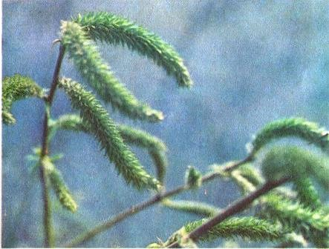
Верба козяча (Salix caprea L.) — високий кущ або невелике дерево з родини вербових. Листки яйцеподібної або овальної форми, підняті вгору, зверху зморшкуваті, голі, знизу — сизоповстисті. Сережки великі, щільні, сидячі. На жіночих деревах — зелені, а на чоловічих під час цвітіння — лимонно-жовті. Росте в широколистяних та хвойно-широколистяних лісах підліском та другим ярусом, на узліссях і схилах — невеликим деревом або високим кущем. Поширена по всій Україні, крім високогір'я Карпат.
Верба - важливий ранній медонос і пилконос.
Цвітіння триває з початку до кінця квітня. Це — найбільш ранній медонос і пилконос. Збір нектару може припинитися тільки через несприятливі для вильоту бджіл кліматичні умови. Одне суцвіття виділяє 0,72—0,80 мг цукру в нектарі, медопродуктивність 1 га суцільного насадження — 75—80 кг.

Акація біла, робінія звичайна (RobiniapseudoacaciaL.) — дерево з родини бобових. Стовбур у насадженнях досить прямий, на волі — нерівний. Листки чергові, з 4—10 парами бокових довгастих або овальних, цілокраїх, з тупою верхівкою, зі споду сірувато-зелених листочків. Квітки білі, запашні, у негустих пазушних пониклих китицях. Плід — біб з 5—16 насінинами.
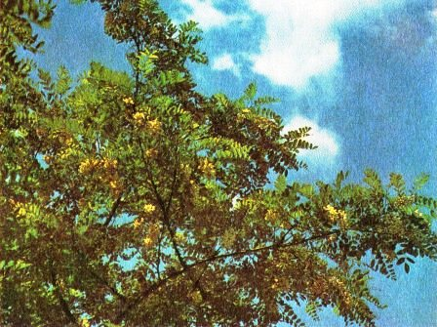
Зацвітає акація в кінці травня — на початку червня. Окреме дерево цвіте 7—10 днів, а масив — 2—3 тижні. Сильний приємний аромат і висока нектаропродуктивність квіток приваблюють велику кількість бджіл. При сприятливих умовах погоди одна сильна бджолина сім'я може принести у вулик до 6 кг акацієвого меду за день. В нектарі однієї квітки міститься від 0,5 до 2 мг цукру (залежно від кліматичних умов і віку дерев). Цвісти акація починає з 3—5 років і залежно від віку її медопродуктивність становить 200—500 кг з 1 га суцільного насадження, а при сприятливих умовах 1000 кг/га.
Пахучим нектаром наповнені суцвіття білої акації.
Квітки виробляють дуже мало пилку, а тому бджіл з золотистим обніжжям з білої акації можна побачити нечасто. Мед, зібраний бджолами тільки з акації білої,— без кольору, прозорий, з ніжним, приємним квітковим ароматом, високим вмістом фруктози (45 %), низьким діастаз-ним числом (нижче 10 одиниць Готе) — належить до кращих ботанічних сортів. Протягом декількох років не кристалізується, що дуже важливо при реалізації такого меду населенню. Після кристалізації має білий або кремуватий колір. Користується великим попитом.
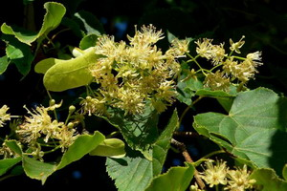
Липа (лат. Tilia) - рід деревних рослин сімейства мальвових. Об’єднує близько 30 видів дерев. Дерево 15-25 (до 40) м, діаметр від 2 до 5 м, з компактною овальною кроною і струнким стовбуром циліндричної форми.
Верхні гілки крони зазвичай направлені вгору, середні йдуть майже горизонтально, ніжні, особливо у узлісних дерев, звисають вниз. Кора у молодих екземплярів незвичайно гладка, сіра, у старих дерев коричнево-сіра, розітнута різними плоскими подовжніми борозенками на пластини.
Листя до 6 см, серцеподібні, чергові, дворядні, з відтягнутою верхівкою, зверху темно-зелені, голі. Іноді блискучі, з нижнього боку - сизуваті, на черешках довжина до 3 см, восени вони приймають красиве світло-жовте забарвлення. Краї листя відігнуті догори.
Липа відрізняється великою стійкістю до тіні (добре росте в тіні), високою морозостійкістю, чутлива до засухи, до ґрунтових умов середньо вибаглива, добре затримує пил. Розмножується насінням, відведеннями, поросллю, живцями, щепленням. Довговічна, живе до 400 і більше років.
Суцвіття липи («липовий цвіт») застосовують вмедицині (потогінний засіб), а також для ароматизації чаю. Цінні медоноси. Квітки дрібні, жовтувато-білі, запашні, по 5-7 в суцвіттях, з характерним ясно-зеленим приквітком. Цвітіння продовжується 12-17 днів. Плоди - кулясті або овальні горішки без ребер.
Липовий мед вважається одним з кращих сортів. Свіжо викачаний мед дуже запашний, прозорий, слабо-жовтого або зеленуватого кольору. Містить 39,27% левульози і 36,05% глюкози. У народній медицині липовий мед рекомендується при простудних захворюваннях, головним чином як потогінний засіб.

